WM in Changwon: Zwei Medaillen und Tokio-Quotenplätze
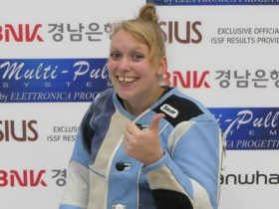
08.09.2018 – Großartiger Tag für den Deutschen Schützenbund bei der WM in Changwon: Isabella Straub (Dreistellungskampf 3x40 mit dem Kleinkaliber-Gewehr) und Doreen Vennekamp (25 Meter Sportpistole) gewannen Silber bzw. Bronze und jeweils einen Quotenplatz für die Olympischen Spiele in Tokio 2020. Teambronze für die Sportpistolen-Frauen Monika Karsch, Michelle Skeries und Doreen Vennekamp rundete den Tag ab, zudem wurde Monika Karsch gute Fünfte
Sportpistole Frauen: Vennekamp zieht durch, Karsch mit Pech
Mit seiner Prophezeiung sollte Gabelmann Recht behalten, denn Monika Karsch und Doreen Vennekamp zeigten einen glänzenden Duelldurchgang und schossen sich mit jeweils 586 Ringen als Dritte und Vierte ins Finale. Zudem gewannen sie mit Michelle Skeries (572 Ringe, Platz 54) die Bronzemedaille in der Teamwertung.
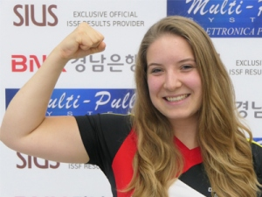
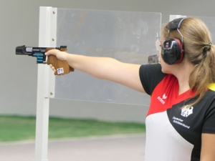
Im Finale zeigte dann die erst 23-jährige Sportsoldatin Vennekamp eine prächtige Vorstellung: Von Beginn an fand sie ihren Rhythmus und schob sich mit der dritten Fünferserie auf Platz drei. Diesen verließ sie nicht mehr, weil sie bis auf einmal nie weniger als drei Treffer erzielte. Überglücklich sagte sie: „Nach fünf Minuten ist mir erst aufgefallen: Wir haben einen Quotenplatz, das hatte ich vorher nicht realisiert. Ich freue mich wirklich, ich hatte ein super Jahr, und das war die absolute Krönung – hier auf der WM zu zeigen, was ich kann. Und ich bin richtig glücklich, mit zwei Medaillen nach Hause zu fahren und stolz auf mein Team.“ Dass die Ronneburgerin ihre WM-Premiere bei den Frauen schoss, war ihr im Finale nicht anzumerken: „Wenn ich die Sportpistole in der Hand habe, fühle ich mich so wohl. Wir sind dann eins und dann geht es rund. Ich genieße das Gefühl eher, als dass ich aufgeregt bin“, erklärte sie ihre nicht vorhandene Nervosität. Vielmehr genoss sie die Atmosphäre in der pickepackevollen Halle: „Die Stimmung in der Halle mit den Zuschauern und der Stimmung, das war ein total geniales Feeling.“
Das empfand auch die Olympia-Zweite Karsch, die sich nach einem starken Vorkampf ebenfalls Chancen auf eine Medaille ausrechnete. Doch der Start misslang, Karsch schoss in den ersten vier Fünferserien jeweils nur zwei Treffer und befand sich somit immer im Hintertreffen: „Ich habe eigentlich auch ein supergutes Finale geschossen, aber es waren ganz viele knappe dabei: 10,1, 10,0, 10,1 und immer gleich die ersten beiden Schüsse weg. Der Schalter ging dann ein bisschen rum, aber da war es schon zu spät“, erklärte sie danach (zur Erklärung: Bei der Sportpistole zählen Schüsse erst ab einer Wertung von 10,2.). Doch die Regensburgerin kämpfte und überstand sowohl das Shoot-off mit der Schützin aus Katar als auch das mit der Südkoreanerin. Der Rückstand auf die ersten Vier war aber zu hoch: „Ganz happy bin ich natürlich nicht, weil ich mir gewünscht hätte, eine Einzelmedaille zu holen, aber durchaus zufrieden. Deswegen freut es mich riesig für die Doreen und fürs Team, denn ich wollte unbedingt so ein Viech (Maskottchen Amy, Anm. d. Red.) haben. WM-Platz fünf mit zweimal Shoot-off kann man stolz drauf sein.“
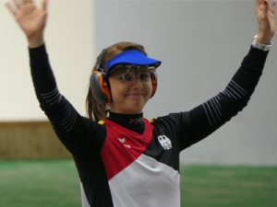
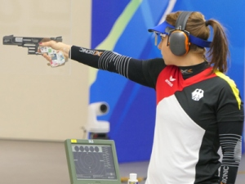
Michelle Skeries, die Dritte im Bunde, war auch nach dem Finale noch mitgenommen. Die 22-Jährige hatte im zweiten Teil der Qualifikation einen rabenschwarzen Tag erwischt, kämpfte aber und wurde zurecht mit Bronze belohnt: „Ich wollte mein Bestes geben, weil es auch um das Team ging. Das habe ich auch gemacht, aber heute war ein Tag, an dem es nicht lief. Ich freue mich sehr, dass die anderen beiden so gut geschossen haben, sodass es für Bronze gereicht hat.“ Das Schlusswort hatte aber Vennekamp: „Zwei Medaillen und der Quotenplatz – ich glaube, das darf gefeiert werden.“

